Protocolo de Sistema Integrado de Emisiones Forestales

Calculo de factores de emisión

# Introducción:

Como parte de los esfuerzos desarrollados por el Programa de Fortalecimiento REDD+ y Cooperación Sur-Sur se encuentra el desarrollo de modelos, algoritmos y aplicaciones que permitan mejorar y poner a disposición de servidores públicos, investigadores, productores y público en general herramientas de consulta y guía sobre la dinámica de la cobertura de la tierra y las emisiones de gases de efecto invernadero del sector forestal.

El sistema integrado de emisiones forestales busca englobar todos los procesos en una plataforma de conocimiento que permita, de acuerdo a los insumos disponibles, informar sobre la dinámica forestal en materia de biomasa y carbono, permitiendo generar reportes a diferentes niveles de agregación como insumo en la construcción de políticas del sector forestal.

# Objetivo:

Desarrollar una plataforma automatizada de consulta sobre la dinámica de emisiones y absorciones totales de carbono forestal para diferentes reportes nacionales a través de la integración de los sistemas de estimación de los Datos de Actividad (DA) y Factores de Emisión (FE).

# Objetivos específicos:

* Desarrollar una plataforma para la estimación automatizada de las emisiones/absorciones de carbono forestal para los reportes nacionales del Inventario Nacional de Emisiones de Gases de Efecto Invernadero (INEGEI), Reducción de Emisiones por Deforestación y Degradación (REDD+), Niveles de Referencia de Emisiones (NRE) y Evaluación de Recursos Forestales (FRA).
* Integrar los análisis espaciales del Sistema de Monitoreo de Datos de Actividad de México (MADMex) y el Instituto Nacional de Estadística y Geografía (INEGI) en las estimaciones de los FE y mostrar tabularmente los resultados de ambos enfoques.
* Automatizar las diferentes consultas y procesos de estimación de la biomasa a diferentes niveles de agregación (observación, unidad de muestreo y tipos de vegetación), depósitos y subcategorías.
* Mostrar en una interfaz gráfica el sistema integrado en sus tres niveles (emisiones/absorciones totales, DA y FE)

# Diseño conceptual:

El Sistema integrado está conformado por tres componentes:

1. Estimaciones de Datos de Actividad.
2. Obtención de Factores de Emisión.
3. Estimación de emisiones/absorciones totales.

Para ello, el sistema armoniza los siguientes componentes y paquetes:

* Productos Cartográficos de INEGI (cobertura de suelo y los cambios)
* Productos Cartográficos de MADMex (cobertura de suelo y los cambios)
* Módulos para extraer variables necesarias de los productos Cartográficos
* Módulos para el cálculo de variables de biomasa por almacén basados en información del Inventario Nacional Forestal y de Suelos (INFyS)
* Módulos de cálculo de FE en el software estadístico “R”
* Módulos para estimar FE bajo diferentes esquemas de clasificación de DA (BUR/MADMEX) considerando su agregación a las clases del IPCC
* Módulos para estimar emisiones/absorciones totales y su respectiva propagación de incertidumbres
* Aplicación gráfica para el diseño y generación de reportes en diferentes formatos (PDF, HTML, XLS)

Figura 1. Esquema de integración de los diferentes componentes de estimación.

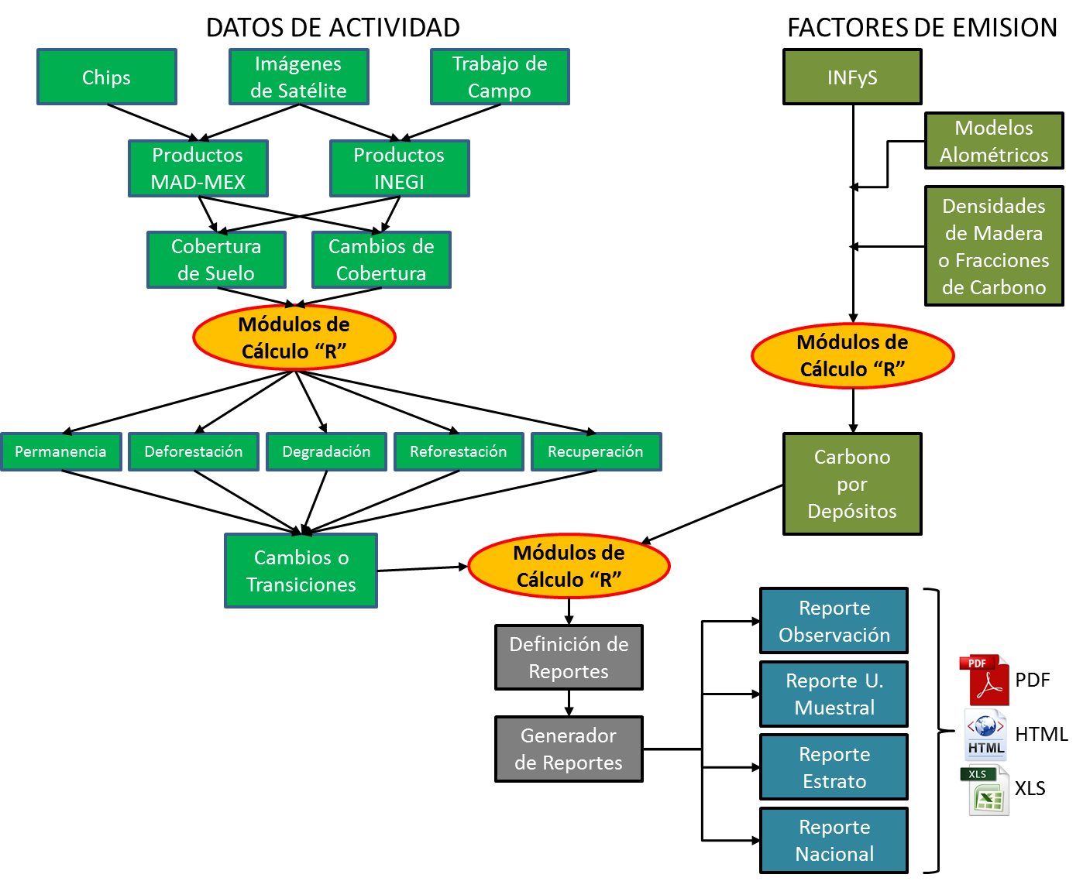

Los diferentes módulos de estimación se integraron a través de códigos de programación en el software estadístico “R” debido a que los diferentes módulos de estimación de los FE y sus incertidumbres están desarrollados en este mismo software.

# Instalación y configuración del sistema

Para controlar la generación del reporte, tanto los servicios centrales como las aplicaciones están instalados en un servidor que mantiene comunicación con: *PostgreSQL + PostGIS*, *Apache Tomcat y Jasperserver*. El lugar de trabajo implementa las estimaciones utilizando *iReport 5.6.0* y “*R” en versiones superiores a 3.1.1* con los siguientes paquetes y bibliotecas: doBy, logging, RPostgreSQL, dCarbono, xlsx, yaml, relimp, Carbono5, RJDBC, raster.

# Resultados

El SINAMEF se puede consultar de manera interna en la siguiente dirección: [http://madmex.conabio.gob.mx/SINAMEF/#](http://madmex.conabio.gob.mx/SINAMEF/) y al momento en esta se puede realizar consultas del reporte nacional de emisiones/absorciones de carbono forestal en el sector USCUS del INEGEI; de las tablas de FE para diferentes almacenes y subcategorías y finalmente consultas de estimaciones de biomasa a nivel de unidad de muestreo y observación.

Dentro d sus funcionalidades permite mostrar listados desde 10 hasta 100 registros por ventana de consulta y a su vez, la exportación de la información consultada en formatos Adobe PDF, HTML y hojas de Microsoft Excel XLS.

La estructura de los reportes se muestra en los cuadros 1, 2, 3, 4 y los ejemplos de páginas de despliegue en las figuras 2, 3, 4 y 5.

## Reporte a nivel de observación

Un ejemplo de la estructura y formato de consulta para las estimaciones del carbono de la biomasa aérea a nivel de observación para el primer ciclo del INFyS (2004-2009) se muestran en el cuadro 1 y la Figura 2.

Cuadro 1. Estructura de la base de datos de consulta del carbono a nivel de observación del INFyS.

|  |  |  |  |
| --- | --- | --- | --- |
| Observación | Nombre Actual | Tipo | Definición |
|  | NunCong | Alfanumérico | Identificador del conglomerado según el INFyS |
|  | numero de arboles | Numérico | Número de registros totales incluidos en la tabla de arbolado o vegetación mayor. Incluye vivos, muertos y tocones |
|  | seccion de INFyS | Alfanumérico | Depósito evaluado por el INFyS |
|  | Carbono estimado | Numérico | Estimación de Carbono en Toneladas por Hectárea |
|  |  |  |  |
| Período | **Nombre Actual** | **Tipo** | **Definición** |
|  | 2004-2007 (T1) | Popup | Primer Ciclo del INFyS |
|  | 2009-2014 (t2) | Popup | Segundo Ciclo del INFyS |
|  |  |  |  |
| Deposito | **Nombre Actual** | **Tipo** | **Definición** |
|  | Arbolado vivo | Opción | Biomasa Aerea y Subterránea en Toneladas por Hectárea |
|  | Árboles muertos en pie | Opción | Biomasa de Árboles Muertos en Pie en Toneladas por Hectárea |
|  | Tocones | Opción | Biomasa de Tocones en Toneladas por Hectárea |
|  | Hojarasca | Opción | Biomasa de la Capa de Hojarasca y Fermentación en Toneladas por Hectárea |
|  | Suelos | Opción | Biomasa de Materia Orgánica en Suelos en Toneladas por Hectárea |

Figura 2. Ejemplo consulta del carbono de la biomasa aérea a nivel de observación del INFyS para el primer ciclo del INFyS (2004-2007).

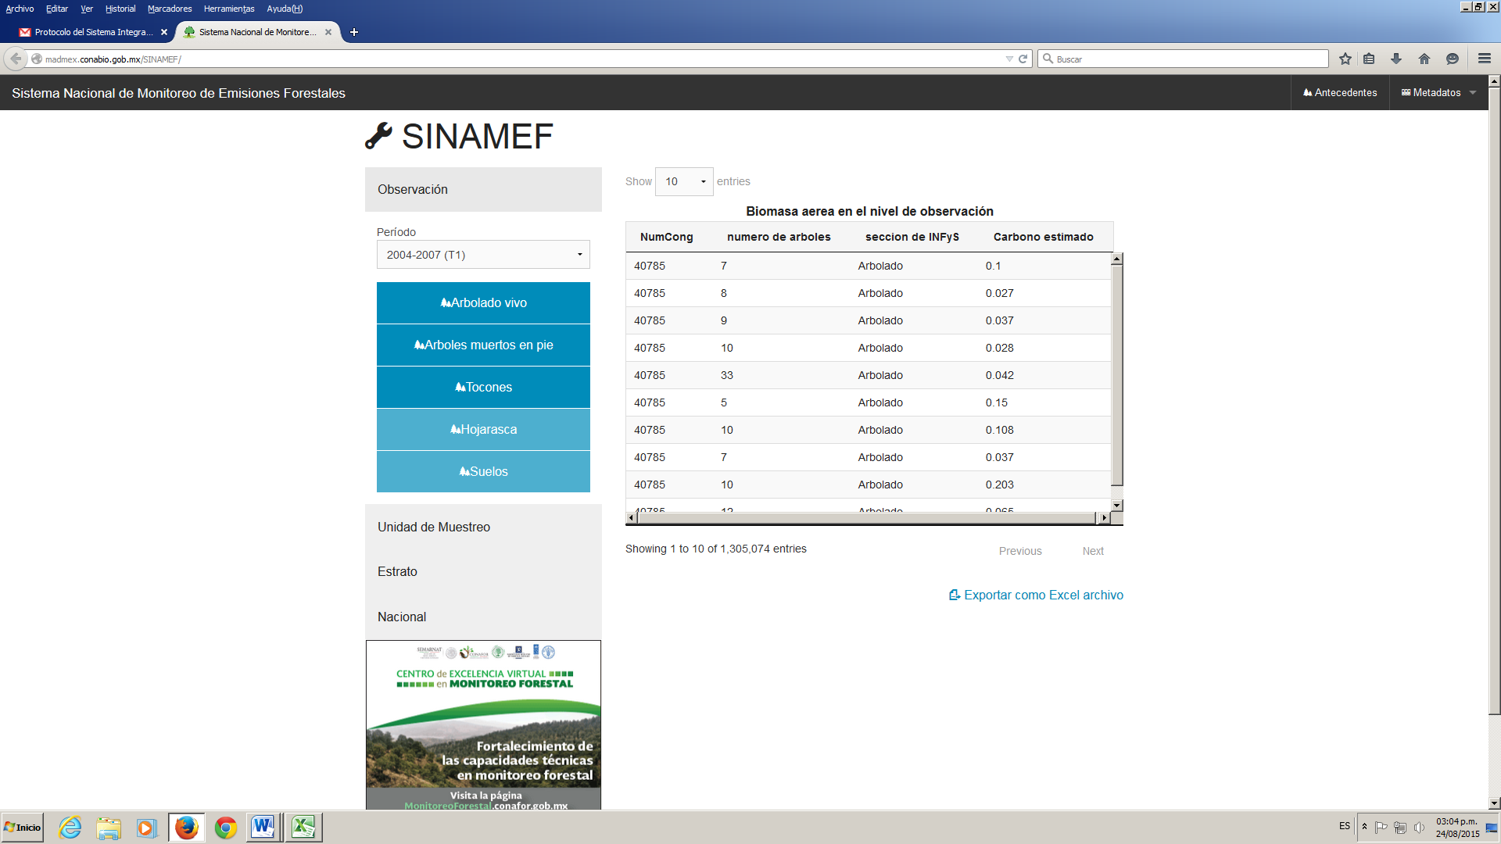

## Reporte a nivel de unidad de muestreo

Un ejemplo de la estructura y formato de consulta para las estimaciones del carbono de la biomasa aérea a nivel de unidad de muestreo secundaria para el primer ciclo del INFyS (2004-2009) se muestran en el cuadro 2 y la Figura 3.

Cuadro 2. Estructura de la base de datos de consulta del carbono a nivel de Unidad de Muestreo Secundaria del INFyS.

|  |  |  |  |
| --- | --- | --- | --- |
| Unidad de Muestreo | Nombre Actual | Tipo | Definición |
|  | id muestreo | Alfanumérico | Identificador del sitio de acuerdo al INFyS (4 sitios máximo) |
|  | # cong | Alfanumérico | Identificador del conglomerado según el INFyS |
|  | # especies | Numérico | Número de especies. Considera la depuración de nombres |
|  | biomasa | Numérico | Estimación de Biomasa en Toneladas por Hectárea |
|  | carbono (t/ha) | Numérico | Estimación de Carbono en Toneladas por Hectárea |
|  | tallos | Numérico | Número de registros totales incluidos en la tabla de arbolado o vegetación mayor. Incluye vivos, muertos y tocones |
|  |  |  |  |
| Período | **Nombre Actual** | **Tipo** | **Definición** |
|  | 2004-2007 (T1) | Popup | Primer Ciclo del INFyS |
|  | 2009-2014 (t2) | Popup | Segundo Ciclo del INFyS |
|  |  |  |  |
| Deposito | **Nombre Actual** | **Tipo** | **Definición** |
|  | Arbolado vivo | Opción | Biomasa Aérea y Subterránea en Toneladas por Hectárea |
|  | Arboles muertos en pie | Opción | Biomasa de Árboles Muertos en Pie en Toneladas por Hectárea |
|  | Tocones | Opción | Biomasa de Tocones en Toneladas por Hectárea |
|  | MLC | Opción | Biomasa del Material Leñoso Caído en Toneladas por Hectárea |
|  | Hojarasca | Opción | Biomasa de la Capa de Hojarasca y Fermentación en Toneladas por Hectárea |
|  | Suelos | Opción | Biomasa de Materia Orgánica en Suelos en Toneladas por Hectárea |

Figura 3. Ejemplo consulta del carbono de la biomasa aérea a nivel de unidad de muestreo secundaria del INFyS para el primer ciclo del INFyS (2004-2009).

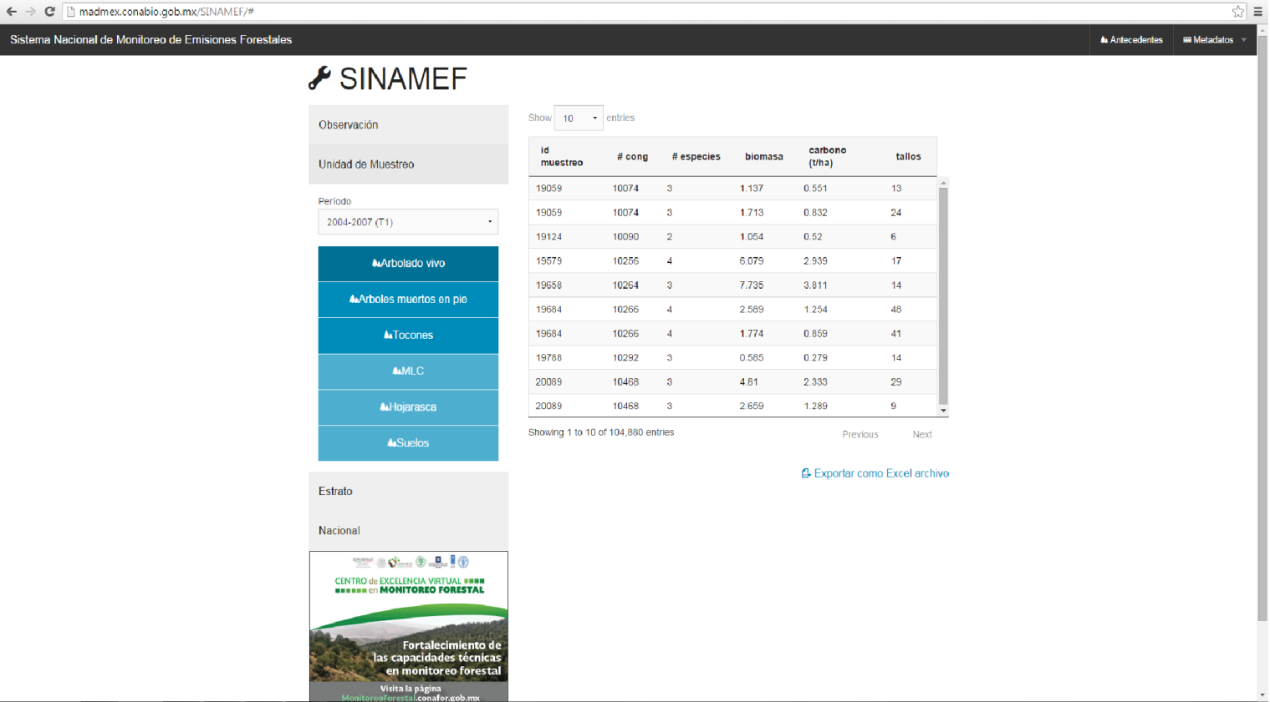

## 

## Reporte de factores de emisión a nivel de clases de cobertura (Estratos), almacén y subcategoría.

En el Cuadro 3 y la Figura 4 se muestra un ejemplo de tabla de factores de emisión para la biomasa aérea en la subcategoría de “Tierras Forestales que permanecen como Tierras Forestales” utilizando la estratificación de las clases de INEGI agrupadas en el INEGEI.

Cuadro 3. Estructura de la base de datos de consulta del carbono a nivel de Estrato del INFyS.

|  |  |  |  |
| --- | --- | --- | --- |
| Estrato | Nombre Actual | Tipo | Definición |
|  | Estrato | Alfanumérico | Clasificación de INEGI agrupada en las clases del BUR |
|  | NumCong | Numérico | Número de Conglomerados Considerados en las Estimaciones del Estrato |
|  | NumSitios | Numérico | Número de Sitios Considerados en las Estimaciones del Estrato |
|  | Area (ha) | Numérico | Superficie Total del Estrato en Hectárea |
|  | Er (tonC/ha) | Numérico | Depósito de Carbono del Estrato en Toneladas por Hectárea |
|  | U (%) | Numérico | Incertidumbre Asociada al Estrato |
|  |  |  |  |
|  |  |  |  |
| Subcategoria a Nivel Estrato | **Nombre Actual** | **Tipo** | **Definición** |
|  | TF-TF | Popup | Tierras Forestales convertidas en Tierras Forestales |
|  | TFd-TF | Popup | Tierras Forestales degradadas convertidas en Tierras Forestales |
|  | TF-TFd | Popup | Tierras Forestales convertidas en Tierras Forestales degradadas |
|  | TF-OT | Popup | Tierras Forestales convertidas en Otras Tierras |
|  | OT-TF | Popup | Otras Tierras convertidas en Tierras Forestales |
|  |  |  |  |
| Estratificación | **Nombre Actual** | **Tipo** | **Definición** |
|  | INEGI | Popup | Clasificación de INEGI agrupada en las clases del BUR |
|  | INEGI | Popup | INEGI (Agrupado en las clases del FRA) |
|  | MADMEX | Popup | MAD MEX 32 (Agrupado en 32 Clases) |
|  |  |  |  |
| Período | **Nombre Actual** | **Tipo** | **Definición** |
|  | 2004-2007 (T1) | Popup | Primer Ciclo del INFyS |
|  | 2009-2014 (t2) | Popup | Segundo Ciclo del INFyS |
|  |  |  |  |
| Depósito | **Nombre Actual** | **Tipo** | **Definición** |
|  | Biomasa Aerea | Opción | Biomasa Aérea en Toneladas por Hectárea |
|  | Biomasa Subterránea | Opción | Biomasa Subterránea en Toneladas por Hectárea |
|  | Madera Muerta (árboles muertos en pie, tocones y Material Leñosos Caído) | Opción | Biomasa de Árboles Muertos en Pie, Tocones y Material Leñoso Caído en Toneladas por Hectárea |
|  | Hojarasca | Opción | Biomasa de la Capa de Hojarasca y Fermentación en Toneladas por Hectárea |
|  | Materia Orgánica del Suelos | Opción | Biomasa de Materia Orgánica en Suelos en Toneladas por Hectárea |

Figura 4. Ejemplo de tabla de factores de emisión del carbono de la biomasa aérea a nivel de Estrato en las “Tierras Forestales que permanecen como Tierras Forestales” utilizando los clases del INEGI agrupadas.

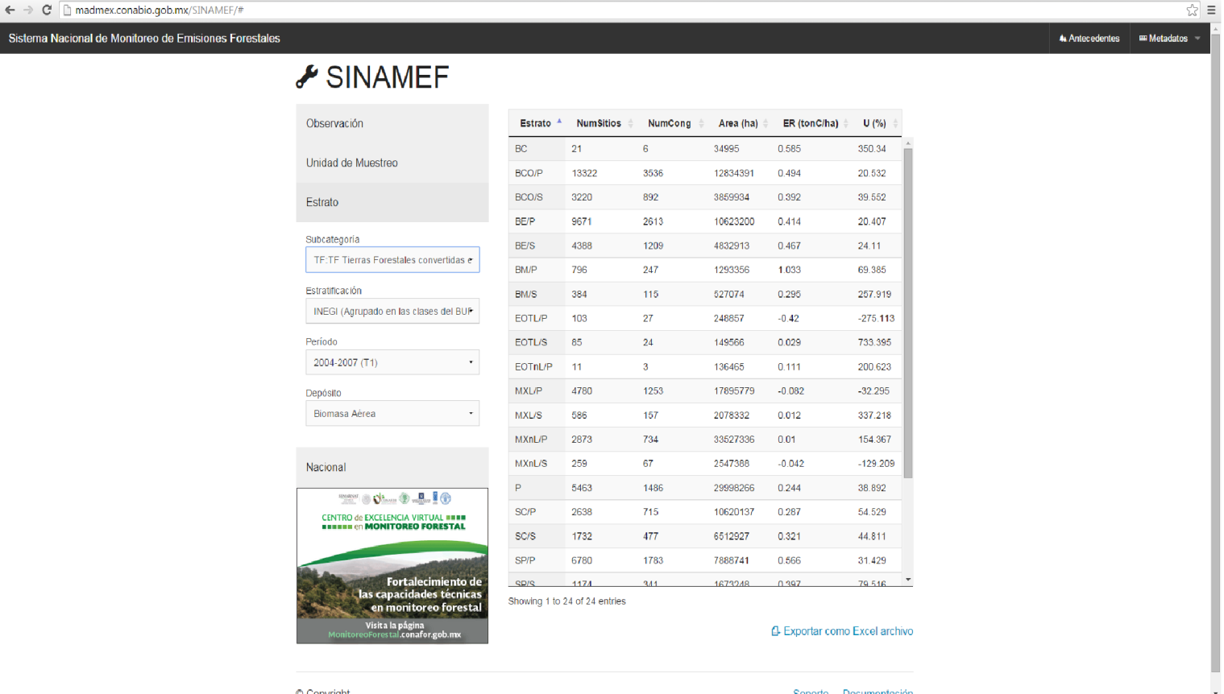

## Generación de reportes a nivel nacional

A continuación se presenta la estructura (Cuadro 4) y ejemplo de reporte del SINAMEF para la estimación de las emisiones/absorciones totales de carbono forestal en el sector USCUS del INEGEI (Figura 5).

Cuadro 4. Estructura de la base de datos de consulta del carbono a nivel Nacional del INFyS.

|  |  |  |  |
| --- | --- | --- | --- |
| Nacional | Nombre Actual | Tipo | Definición |
|  | Estrato | Alfanumérico | Clasificación de INEGI agrupada en las clases del BUR |
|  | Num.Congl. | Numérico | Número de Conglomerados Considerados en las Estimaciones del Estrato |
|  | Num Sitios | Numérico | Número de Sitios Considerados en las Estimaciones del Estrato |
|  | Area (ha) | Numérico | Superficie Total del Estrato en Hectáreas |
|  | ER (tonC/ha) | Numérico | Depósito de Carbono del Estrato en Toneladas por Hectárea |
|  | U% | Numérico | Porcentaje de Incertidumbre Asociada al Estrato |
|  |  |  |  |
| Período | **Nombre Actual** | **Tipo** | **Definición** |
|  | 2004-2007 (T1) | Popup | Primer Ciclo del INFyS |
|  | 2009-2014 (t2) | Popup | Segundo Ciclo del INFyS |
|  |  |  |  |
| Subcategoría | **Nombre Actual** | **Tipo** | **Definición** |
|  | Reporte BUR | Opción | Inventario Nacional de Emisiones de Gases de Efecto Invernadero (INEGEI) en el sector Uso de Suelo y Cambio de Uso de Suelo (USCUS) en las categorías Tierras Forestales, Praderas y Deforestación |
|  | Report REDD+ | Opción | Reporte para Reducción de Emisiones por Degradación y Deforestación (REDD+) |
|  | Reporte Anuel Forestal (FRA) | Opción | Reporte para la Evaluación de los Recursos Forestales (FAO-FRA) |
|  | Niveles de Referencia de Emisiones (NRE) | Opción | Reporte de Niveles de Referencia de Emisiones del Sector Forestal |

Figura 5. Ejemplo de interfaz gráfica del reporte de “Emisiones/Absorciones totales de carbono del sector USCUS del INEGEI” utilizando el formato de Reporte para la Actualización Bienal (BUR).

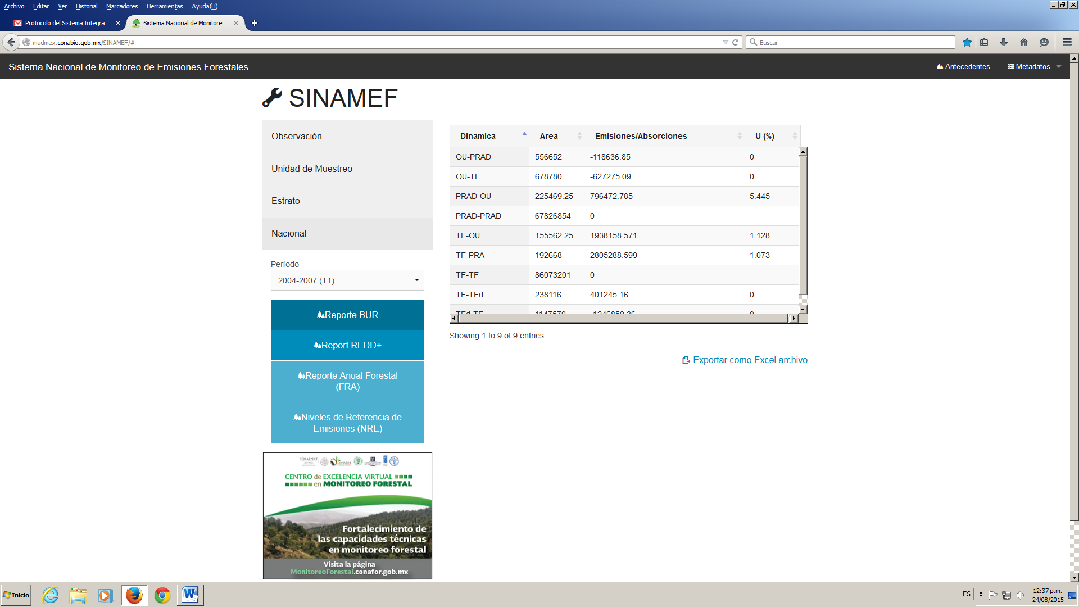

# 

# Referencias: